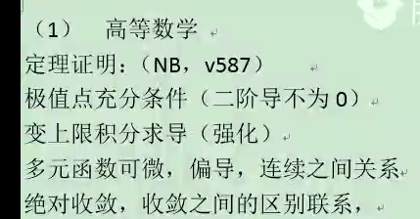

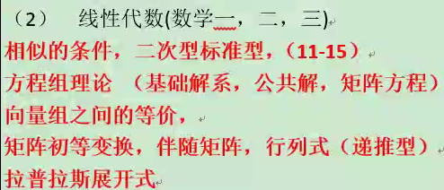

概率统计《数一》：

多维随机变量（离散-连续）

数理统计：

样本均值、样本方差的性质

矩估计、最大似然估计

无偏性、有效性、一致性（概率高）

9-10月底：

真题:三遍-🡪 {考研数学真题中的典型题}-时间紧（考点分类）

{十年真题分析与演练}-政法大学-年份分类

10月底到11月底

模拟题-5-8套 8.30-11.30，写出解题过程

12月

总结，巩固，--总结做题思路，记忆公式

看错题

特殊：

真题成套做，暂时不要分知识点做

选择题3.4难，填空难，线代倒数第二题难

基础解系，X1可以为0，只要结论中游街。线性无关,n-2个

--今年 证明题：综合题证明

考试大纲解析—教育部

